Manual de usuario del

Sistema de Control de Almacenes

e Inventarios – SCAI

Junio 2016

El propósito del siguiente manual de usuario es para facilitar el uso y la operación de los módulos del sistema de control de almacenes e inventarios (SCAI), siendo este como una referencia a todos los procedimientos que se llevan a cabo al momento de realizar solicitudes y el manejo de inventarios.

1. **Implementación del sistema**
2. **Requerimientos de hardware**

Para el uso del sistema se debe contar con:

* Una computadora personal de uso básico
* Conexión a la red de la Procuraduría General del Estado

1. **Requerimientos de software**

Para el uso del sistema de debe contar con:

* Sistema operativo (Windows – Linux – Mac OS)
* Navegador Chrome (recomendado), IE, Firefox
* Permiso de acceso por parte de la Procuraduría General del Estado

1. **Ingreso al sistema**

* Para ingresar al sistema en el navegador debe teclear la siguiente dirección electrónica
  + localhost:8000
* Una vez entrando a la dirección se le mostrara una pantalla de autenticación

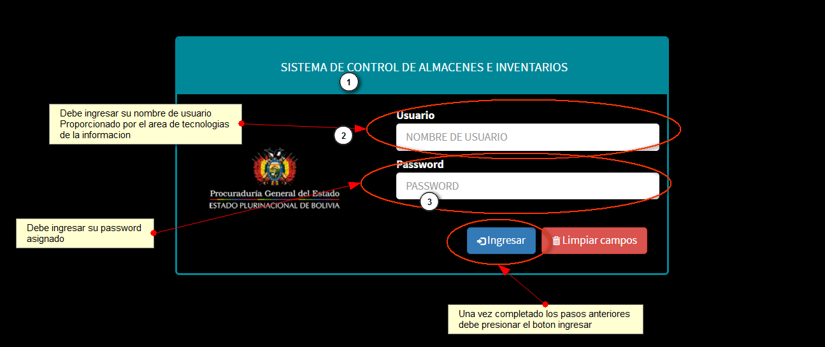

* En caso de existir algún error en la autenticación el sistema le mostrara el siguiente mensaje de alerta, debe intentar nuevamente.

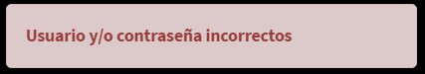

1. **Perfiles de usuario y roles de usuario**

* El sistema cuenta con tres tipos de usuarios:
  + Administrador, que es el que se encarga de la administración total de los productos de almacén (Entradas, salidas), además que regula el paso de los productos solicitudes antes de su envió a aprobación, puede generar reportes y realizar todas las tareas de los usuarios solicitantes.
  + Jefe de recursos, es el encargado de aprobar o rechazar las solicitudes entrantes, además de contar con las tareas que realiza un usuario solicitante
  + Solicitante, es el usuario que únicamente se encarga de realizar solicitudes de productos que hay disponibles en el almacén de la Procuraduría General del Estado.
* Las interfaces para cada usuario son diferentes, más adelante se explicaran las funcionalidades para cada perfil de usuario

1. **Diagramas del proceso de solicitudes en la institución**

* Antes de introducirnos a fondo en el proceso de solicitudes mencionemos los actores que van a ser partícipes de dicho proceso.
* Encargado del almacén
* Jefe de recursos
* Usuario solicitante
* Cada uno de ellos tiene una función específica y podemos verlo en el siguiente diagrama del proceso de la solicitud de un producto desde la perspectiva de cómo trabaja el sistema de solicitudes.

**Solicitante**

Envía solicitud

Recibe respuesta a la solicitud

Imprime el formulario DGAA

**SISTEMA DE SOLICITUDES**

**Solicitante –** Envía solicitud

**Encargado del almacén** – Recibe solicitud

**Encargado del almacén** – Regula solicitud

**Encargado del almacén** – Envía solicitud a aprobación

**Jefe de recursos** – Recibe solicitud regulada

**Jefe de recursos** – Aprueba o rechaza la solicitud

**Solicitante** – Recibe respuesta a la solicitud

**Encargado de almacén** – Recibe respuesta de solicitud

**En caso de que la solicitud fuera aprobada**

**Solicitante** – Imprime formulario DGAA

**Solicitante** – Se apersona a instalaciones del almacén y presenta el formulario impreso

**Encargado del almacén** – Verifica integridad del formulario DGAA

**Encargado del almacén** – Procede a la salida de productos tanto a nivel de sistema, como a nivel físico.

**Encargado del almacén**

Recibe solicitud

Regula solicitud (modifica cantidades, observa disponibilidad, viabilidad)

Envía solicitud a aprobación

Recibe respuesta de solicitud

Procede a la salida de productos

**Jefe de recursos**

Recibe solicitud regulada

Aprueba o rechaza la solicitud

Envía respuesta

**Nota:** Cabe recalcar que tanto el encargado del almacén como el jefe de recursos puede asumir el papel de solicitante y a su vez cumplir la misma función que se describió anteriormente.

1. **Áreas de trabajo**

Como mencionamos anteriormente para cada perfil de usuario se tiene una interfaz única que regula cada una de las acciones que realizara, dichos perfiles no pueden ser accedidos si el usuario no corresponde al área, por ejemplo un usuario solicitante no podrá acceder de ninguna forma a la interfaz de un usuario administrador.

1. **Interfaz de administrador**

Las pantallas del administrador se dividen en 3 zonas:

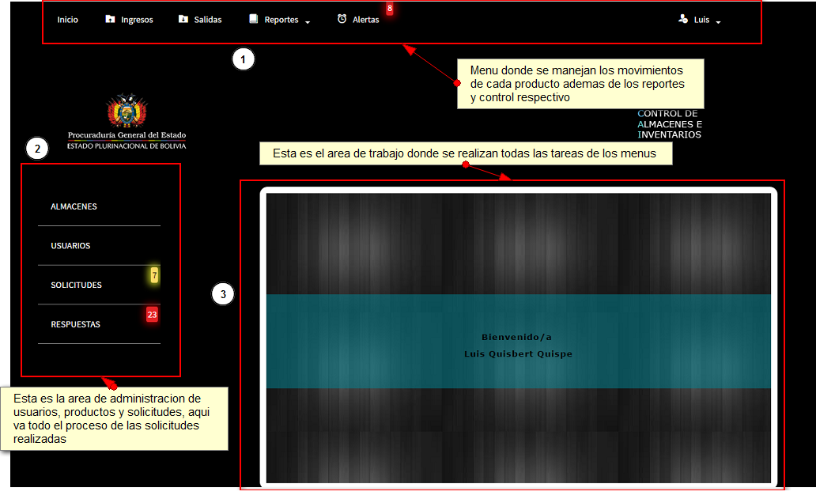

Ahora pasemos a detallar cada uno de los menús disponibles:

* *Menú superior*

El menú inicio lo que hace es re direccionarnos a la pantalla principal





El menú de ingresos nos dirige a la siguiente pantalla

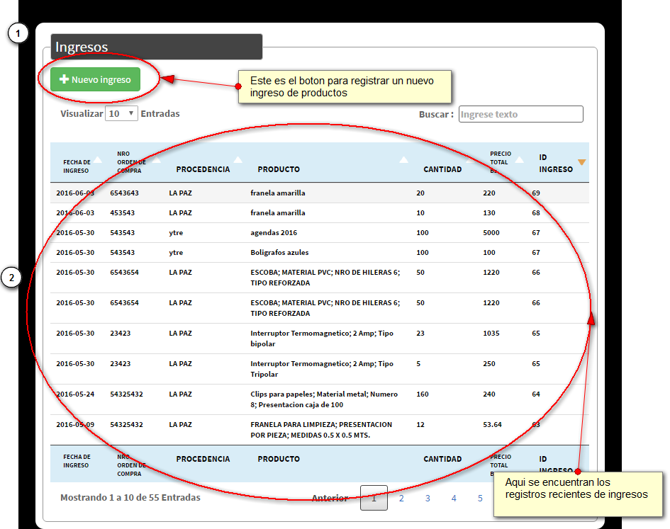

Presionando el botón de nuevo ingreso desplegara la siguiente ventana

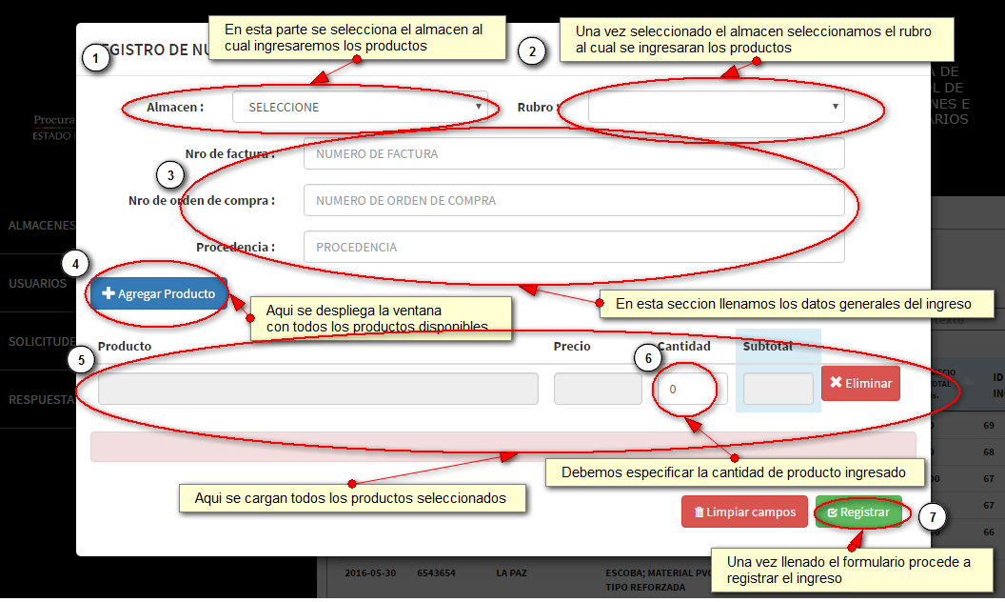

El botón agregar producto despliega la siguiente ventana

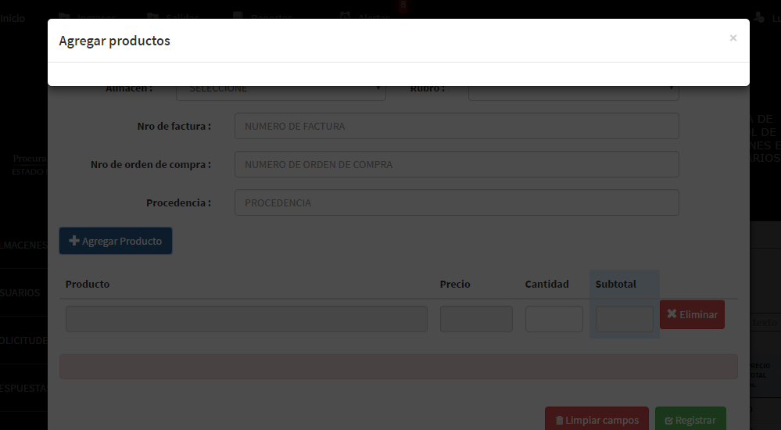

Opss! Esta ventana esta vacía, eso siempre ocurrirá si previamente no llenamos el almacén y el rubro de la ventana de ingreso

C:\Users\Administrador\Pictures\imagen8scai.png

Una vez corregido ese detalle la ventana que aparecerá si llena correctamente la información se la siguiente

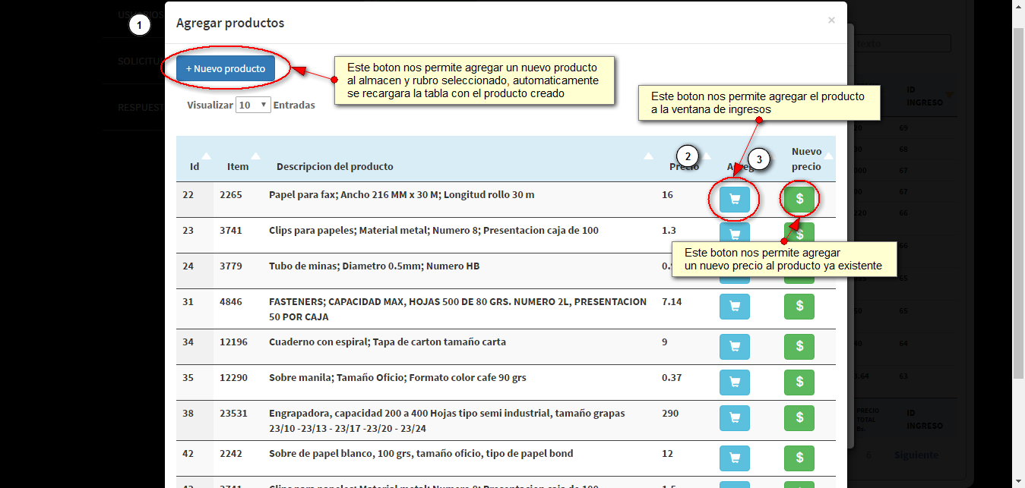

El botón de nuevo producto lo que nos permite es agregar un nuevo producto mediante el siguiente formulario

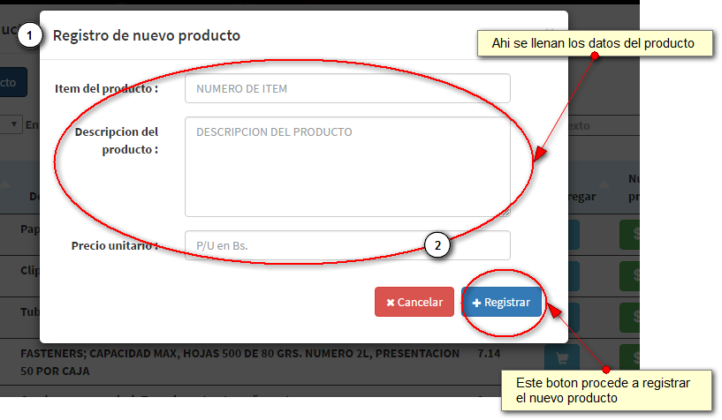



El menú salidas nos dirige a la pantalla siguiente

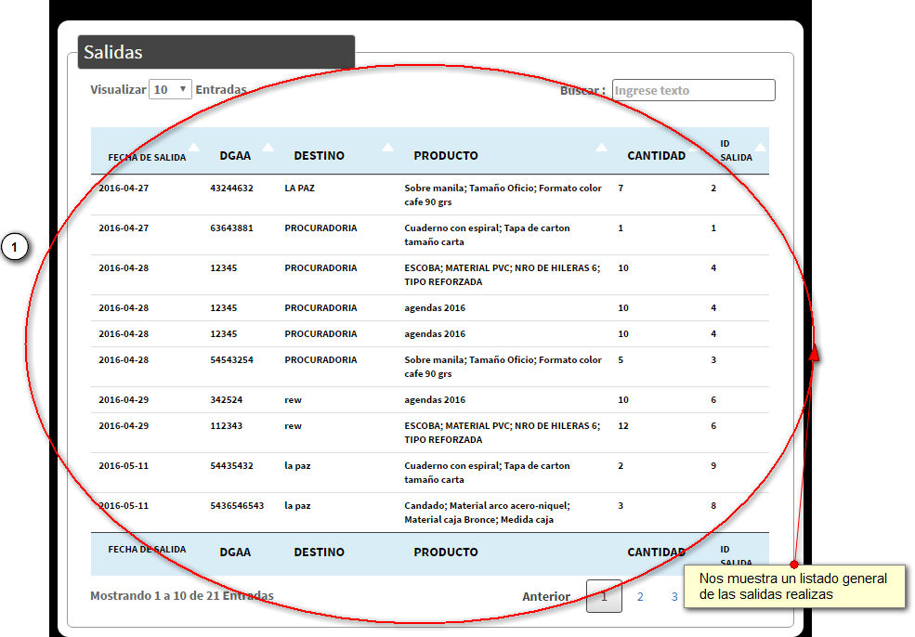



Este menú es el menú de reportes que nos despliega el siguiente submenú

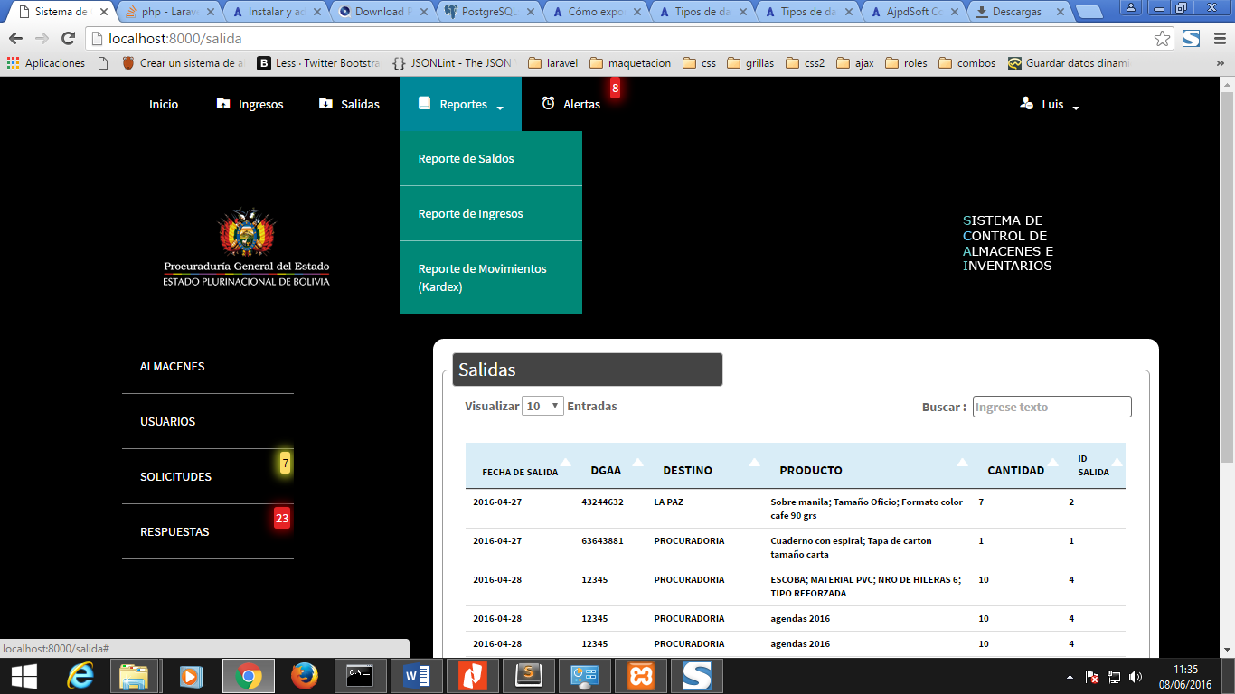

Donde:

* + Reporte de saldos: Nos muestra el reporte de todos los saldos disponibles de productos agrupados por almacén y rubro al cual pertenecen.

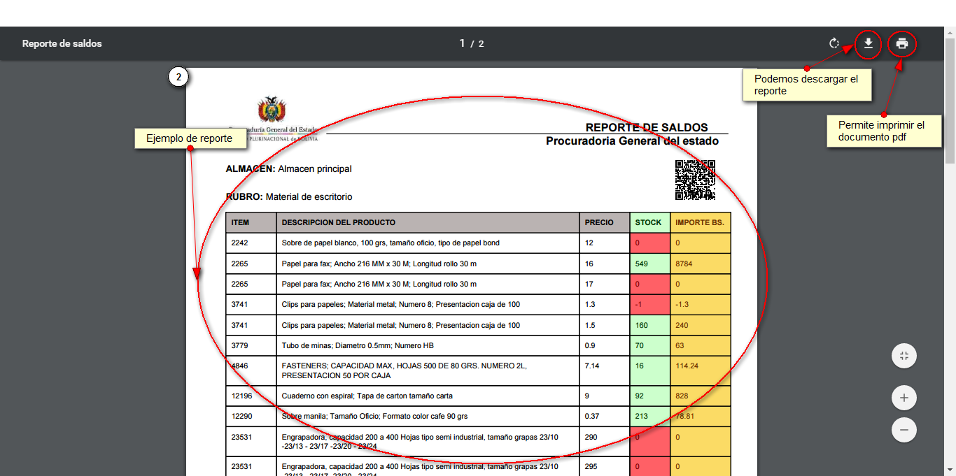

* + Reporte de ingresos: Nos permite visualizar los ingresos individualmente, agrupados por fechas

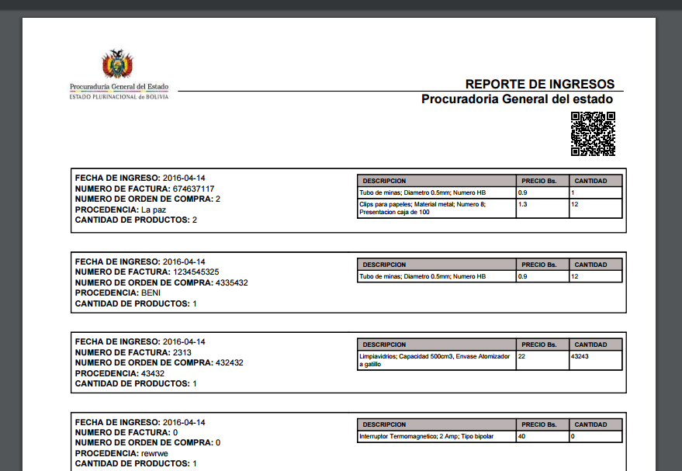

* + Reporte de movimientos (Kardex)



